**51Testing软件测试网$^pQa8z G51Testing软件测试网/y#OQWW r%]  
3.1实例一51Testing软件测试网.NF!A[RA,|51Testing软件测试网kC0u |? {1H/j  
 某软件规格说明书包含这样的要求：**

**第一列字符必须是A或B，**

**第二列字符必须是一个数字，**

**在此情况下进行文件的修改，**

**但如果第一列字符不正确，则给出信息L；**

**如果第二列字符不是数字，则给出信息M。**

**需求不明确‑Uji)? R^0**

**没有说明第二列给出提示信息M是否要依赖第一列的判定结果  
3J5^m_y8h)p01、对说明进行分析，得到原因和结果：T_‑`qS\;\3^Z1Q051Testing软件测试网cexN3X D:C  
原因：  51Testing软件测试网H‑C#Te6m;w D9AjV T  
1：第一列字符是A；  
7?;k$O ZZ? ^;@'Ny8p02：第一列字符是B；51Testing软件测试网+o)T p/^/h rZ)B6{.j  
3：第二列字符是一数字。51Testing软件测试网P3a@*} e1x7O51Testing软件测试网}F }*`~iv]  
结果：  
2O8yw4b$Q7F021：修改文件；51Testing软件测试网2{|p(}-k&q`  
22：给出信息L；  
&J/nI ?S Qu3D023：给出信息M。**

|  |  |  |  |
| --- | --- | --- | --- |
|  |  |  |  |
|  |  |  |  |
|  |  |  |  |
|  |  |  |  |
|  |  |  |  |
|  |  |  |  |
| **原因** | **编号** | **结果** | **编号** |
| **第一列字符是A** | **1** | **修改文件** | **21** |
| **第一列字符是B** | **2** | **给出信息L** | **22** |
| **第二列字符是一数字** | **3** | **给出信息M** | **23** |

**­Z ]z~ \PS:Wnq051Testing软件测试网3u5[­}9M9G&sfy  
2、其对应的因果图如下：11为中间节点；考虑到原因1和原因2不可能同时为1，因此在因果图上施加E约束，如图3-1所示。  
S(b(bl‑F#Dh5~5G$^051Testing软件测试网 U2^6J}Q  
  [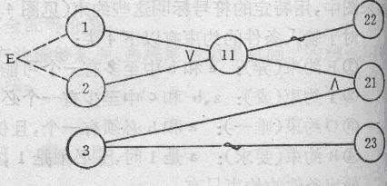](http://www.51testing.com/batch.download.php?aid=13355)  
z,N;G8zp b  
l%o#wow)h f(]0                      图3-1实例一的因果图vC1C[9x'[S0  
(F0a'Bm'D03、根据因果图建立判定表。  
1az­?$Y g,_%a1x051Testing软件测试网+q c k*M*eK  
   [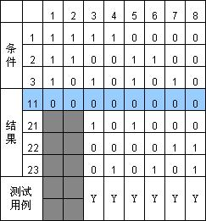](http://www.51testing.com/batch.download.php?aid=13356)51Testing软件测试网.I5y?b1t h9v-D51Testing软件测试网+tog@)`r!Z  
   表中8种情况的左面两列情况中，原因①和原因②同时为1，这是不可能出现的，故应排除这两种情况。51Testing软件测试网1? A.Yc^j)X0n4Y‑A-M  
wx`*Orr)riy04、把判定表的每一列拿出来作为依据，设计测试用例51Testing软件测试网9j5A%[0ouwN  
   我们把表的最下一栏给出了6种情况的测试用例，这是我们所需要的数据。**